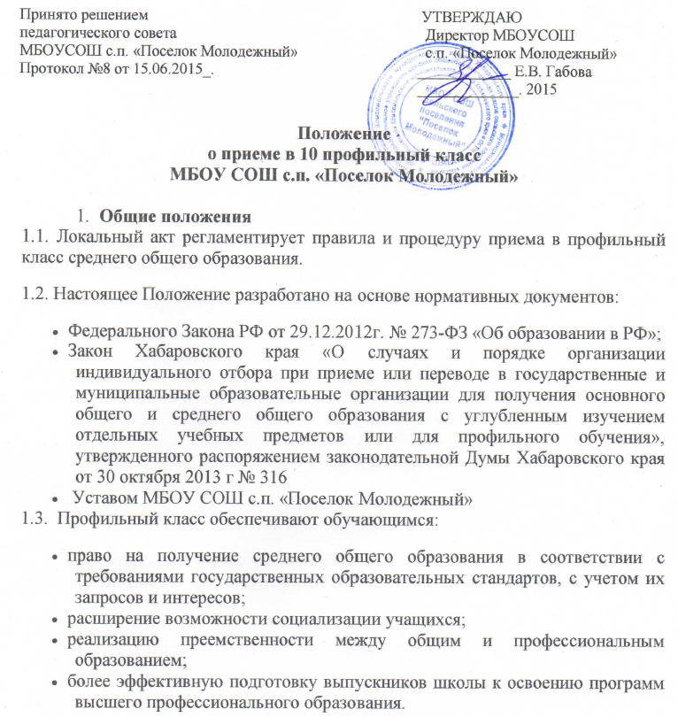

Принято решением  педагогического совета  МБОУСОШ с.п. «Поселок Молодежный»  Протокол №8 от 15.06.2015_. | УТВЕРЖДАЮ  Директор МБОУСОШ  с.п. «Поселок Молодежный»  ____________ Е.В. Габова  _____________. 2015

Положение
о приеме в 10 профильный класс
МБОУ СОШ с.п. «Поселок Молодежный»

- Общие положения
1.1. Локальный акт регламентирует правила и процедуру приема в профильный класс среднего общего образования.
1.2. Настоящее Положение разработано на основе нормативных документов:
- Федерального Закона РФ от 29.12.2012г. № 273-ФЗ «Об образовании в РФ»;
- Закон Хабаровского края «О случаях и порядке организации индивидуального отбора при приеме или переводе в государственные и муниципальные образовательные организации для получения основного общего и среднего общего образования с углубленным изучением отдельных учебных предметов или для профильного обучения», утвержденного распоряжением законодательной Думы Хабаровского края от 30 октября 2013 г № 316
- Уставом МБОУ СОШ с.п. «Поселок Молодежный»
1.3. Профильный класс обеспечивают обучающимся:
- право на получение среднего общего образования в соответствии с требованиями государственных образовательных стандартов, с учетом их запросов и интересов;
- расширение возможности социализации учащихся;
- реализацию преемственности между общим и профессиональным образованием;
- более эффективную подготовку выпускников школы к освоению программ высшего профессионального образования.

- Содержание и организация деятельности в профильных классах.
2.1. Профильные классы создаются на уровне основного общего образования. Решение об организации профильного обучения принимает администрация МБОУ СОШ с.п. «Поселок Молодежный» по согласованию с органом общественного самоуправления.
2.2. Определение структуры и направления профилизации обучения осуществляется на основе познавательных интересов и способностей учащегося с учетом реализуемых программ предпрофильного обучения, наличия высококвалифицированных педагогических кадров, необходимых научно- методических, учебных и материальных условий, соответствующего социального запроса.
2.3. Образовательный процесс в профильных классах осуществляется в соответствии с целями и задачами, определенными Уставом МБОУ СОШ с.п. «Поселок Молодежный»
2.4. Организация образовательного процесса осуществляется учреждением самостоятельно. Учебный план формируется на основе базисного учебного плана.
2.5. Профиль класса реализуется через введение профильных образовательных предметов и элективных курсов соответствующего содержания.
2.6. Выбранный профиль указывается в учебном плане школы, классном журнале и документе об образовании, выданном учащемуся, успешно освоившему образовательные программы профильного класса.
2.7. Порядок проведения промежуточной аттестации закрепляется локальным актом школы.
2.8. Государственная итоговая аттестация по завершении среднего общего образования проводится в соответствии с Порядком проведения государственной итоговой аттестации по образовательным программам основного общего образования.
2.9. Школа несет ответственность перед учащимися и их родителями (законными представителями за реализацию конституционных прав личности на образование, соответствие выбранных форм обучения возрастным и психофизическим особенностям детей, обеспечение качественного обучения и воспитания, отвечающего требованиям, предъявляемым к профильному обучению.

- Порядок приема учащихся в профильные классы.

3.1. Желающие продолжить обучение в профильных классах, проходят процедуру индивидуального отбора.
3.2.Индивидуальный отбор осуществляется комиссией в составе не менее пяти человек, состоящей из:
- руководителя образовательного учреждения;
- заместителя директора по УМР, курирующего профильное обучение;
- педагогических работников соответствующих профильных предметов;
- классного руководителя 10 класса;
- Социального педагога.
Лица, входящие в состав комиссии, не могут входить в состав апелляционной комиссии.
Персональный состав и организация работы комиссии устанавливаются приказом директора.
3.3. Для рассмотрения жалоб на результаты индивидуального отбора создается апелляционная комиссия, численный и персональный состав которой устанавливается приказом директора.
3.4. Комиссия и апелляционная комиссия осуществляют свою деятельность в форме заседаний. На заседаниях комиссии ведутся протоколы, в которых фиксируются вопросы, внесенные на рассмотрение, принятые по ним решения. Протокол подписывается всеми присутствующими членами соответствующей комиссии.
3.5. Наполняемость профильных классов устанавливается в количестве 25 человек. При наличии необходимых условий и средств возможно комплектование профильных классов с большей наполняемостью, но не более 30 человек.
3.6. Информация о сроках, времени и месте подачи заявлений, о сроках и процедуре индивидуального отбора, об учебных предметах, по которым организовывается профильное обучение, размещаются на сайте школы не позднее, чем за 30 календарных дней до начала индивидуального отбора.
3.7. Родители (законные представители) учащихся подают заявление об участии в индивидуальном отборе на имя руководителя образовательного учреждения (приложение №1) до даты начала индивидуального отбора.
3.8.К заявлению прилагаются копии следующих документов:
- аттестат об основном общем образовании;
- Портфолио ученика (грамоты, дипломы, сертификаты и иные документы, подтверждающие учебные, интеллектуальные, творческие и спортивные достижения) за последние 2 года.
4. Порядок проведения индивидуального отбора учащихся в профильные классы.
4.1. Индивидуальный отбор учащихся в профильные классы осуществляется в соответствии с федеральным законодательством, законодательством Хабаровского края, а также с учетом условий и требований, устанавливаемых органами местного самоуправления.
4.2. Индивидуальный отбор проводится в сроки:
- с 20 июня по 1 июля - первая волна;
- с 1 июля по 25 августа – вторая волна.
4.3. Индивидуальный отбор учащихся осуществляется комиссией путем составления рейтинга учащихся, с учетом:
- среднего балла итоговых отметок по учебным предметам за курс основного общего образования;
- оценок в аттестате по профильным предметам не ниже «4»; в том числе сдавшие хотя бы один профильный экзамен с показателем не менее определенного значения (приложение 2)
- результатов государственной итоговой аттестации по основным предметам.
Дополнительные преимущества имеют:
- победители и призеры муниципальных, региональных и Всероссийских олимпиад по соответствующим профильным предметам, дипломанты научно - практических конференций, конкурсов;
- обладатели похвальной грамоты «За особые успехи в изучении отдельных предметов» (по профильным предметам);
- выпускники 9-х классов, получившие аттестат об основном общем образовании с отличием.
4.4. Все представленные документы рассматриваются на заседании комиссии. Принятое решение оформляется протоколом заседания приемной комиссии и утверждается на педагогическом совете.
4.5. Списки сформированных 10-го профильного класса доводятся до сведения заявителей до 1 июля текущего года. Информация об этом размещается на сайте школы.
4.6. В исключительных случаях осуществляется дополнительный прием. После окончания комплектования зачисление в профильный класс оформляется приказом директора школы и доводится до сведения заявителей и учредителя не позднее 30 августа текущего года.
4.7. Всех учащихся, зачисленных в профильный класс и их родителей (законных представителей) общеобразовательное учреждение обязано ознакомить с Уставом, Лицензией на право ведения образовательной деятельности, Свидетельством о государственной аккредитации и другими документами, регламентирующими деятельность учреждения.
5. Кадровое и финансовое обеспечение деятельности профильного класса.
5.1.Финансировние деятельности профильного класса осуществляется из средств, выделяемых Учредителем общеобразовательного учреждения.
5.2. Образовательный процесс в профильных классах осуществляется наиболее опытным и квалифицированными педагогами.

Согласовано
с Управляющим советом
Протокол _________________

Приложение 2
Минимальный показатель ГИА по профильным предметам
Для зачисления в 10-й профильный класс

Основание: рекомендации ФИПИ по использованию и интерпретации результатов государственной (итоговой) аттестации выпускников основной школы при приеме в профильные классы средней школы.

Предмет | Минимальный проходной бал
Математика | 18
Русский язык | 31
Физика | 25
Химия | 23
Биология | 33
Обществознание | 30
История | 32
Литература | 15
Информатика и ИКТ | 10
Английский язык | 56
География | 24

